**PROFIL BUMDES**

***(Bisa dalam bentuk narasi)***

Nama Bumdes : LUHUR SEMBADA

Desa : SIDOLUHUR

Kecamatan : GODEAN

Kabupaten : SLEMAN

Provinsi : DAERAH ISTIMEWA YOGYAKARTA

Anggota :

1. Direktur : Ir. HARJANTO

No. Telp : 081229302124

1. Sekretaris : PUTUT PURNAWANTO, A.Md.

No. Telp : 081328380701

1. Bendahara : DIAN PANGESTU DASAYANTI, S.E.

No. Telp : 082133955036

Nama Kepala Desa : HERNAWAN ZUDANTO, S.E.

WA/telp : 082138844405

Email Bumdes : bumdes.luhursembada@gmail.com

Sejarah Bumdes :

Berdasarkan Perdes Sidoluhur Nomor: 05 Tahun 2018 (Tentang Pembentukan BUMDes LUHUR SEMBADA) Pemerintah Kalurahan Sidoluhur mendirikan Badan Usaha Milik Desa (BUMDesa) dalam upaya pemberdayaan, pengembangan ekonomi masyarakat dan pembangunan desa sesuai kebutuhan dan potensi desa. Lembaga ini bernama Badan Usaha Milik Desa “LUHUR SEMBADA” (BUMDes “LUHUR SEMBADA”) berdiri pada tanggal 14 November 2018. Daerah kerja BUMDes “LUHUR SEMBADA” berada di wilayah Kalurahan Sidoluhur, Kapanewon Godean, Kabupaten Sleman, Daerah Istimewa Yogyakarta.

BUMDes “LUHUR SEMBADA” didirikan / berfungsi Lembaga Ekonomi Desa yang mengembangkan berbagai usaha untuk mewujudkan kesejahteraan warga masyarakat Kalurahan Sidoluhur melalui usaha pengembangan ekonomi produktif, industri kecil dan menengah, perikanan, pertanian dan perkebunan, sektor jasa, pengelolaan sampah serta lainnya.

Tujuan mulia BUMDes “LUHUR SEMBADA” yaitu Meningkatkan perekonomian desa; Mengoptimalkan aset desa agar bermanfaat untuk kesejahteraan desa; Meningkatkan usaha masyarakat dalam pengelolahan potensi ekonomi desa; Menciptakan peluang dan jaringan pasar yang mendukung kebutuhan layanan umum; Membuka lapangan kerja; Meningkatkan kesejahteraan masyarakat melalui perbaikan pelayanan umum, pertumbuhan dan pemerataan ekonomi desa; dan Meningkatkan pendapatan masyarakat desa dan Pendapatan Asli Desa.

Struktur Organisasi : *(bisa dalam struktur gambar)*

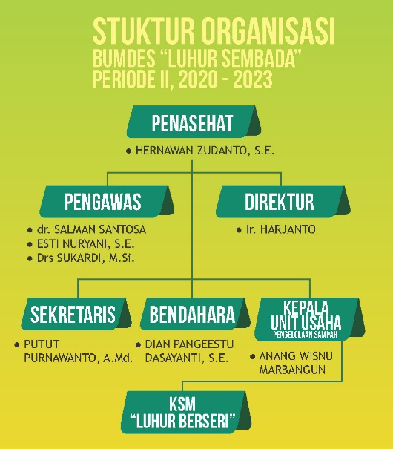

1. Penasehat : HERNAWAN ZUDANTO, S.E.
2. Pengawas : dr. SALMAN SANTOSA (Ketua)

ESTI NURYANI, S.E.

Drs. SUKARDI, M.Si.

1. Direktur : Ir. HARJANTO
2. Sekretaris : PUTUT PURNAWANTO, A.Md.
3. Bendahara : DIAN PANGESTU DASAYANTI, S.E.
4. Ketua Unit : ANANG WISNU MARBANGUN
5. Pegawai : SUGIHARTO & TIM PENGAMBIL, JUWAKIR, SUYADI, RAJI

Modal awal : Rp25.000.000,-

Tahun Berdiri : 2018

Unit Usaha : Jasa dan Perdagangan

Unit yg dikembangkan :

* Pengelolaan Sampah / Pengumpulan Sampah Kolektif
* Perdagangan Pupuk Non Subsidi
* Jasa Boga / *Catering service*

Omset : -

PADes : (belum genap setahun kepengurusan kami (Periode II)

Laba : -

Jumlah Pegawai tetap : 4 Orang

Jumlah pegawai harian lepas : 6 Orang

Sosial Media : Facebook: BLS Sidoluhur

Mitra Kerjasama :

1. Perguruan Tinggi : (belum ada)
2. Perusahaan Swasta : (belum ada)
3. BUMN : (belum ada)
4. NGO/Lembaga : (belum ada)

Prestasi dan penghargaan

1. Tingkat Kecamatan : (belum ada)
2. Tingkat Kabupaten : (belum ada)
3. Tingkat Provinsi : (belum ada)
4. Tingkat Nasional : (belum ada)